BÀI 10: OXIDE
Thời gian thực hện: 2 tiết
A. Mục tiêu
1. Kiến thức
- Nêu được khái niệm oxide là hợp chất của oxygen với một nguyên tố khác.
- Viết được phương trình hoá học tạo oxide từ kim loại/ phi kim với oxygen.
- Phân loại được các oxide theo khả năng phản ứng với acid/ base (oxide acid, oxide base, oxide lưỡng tính, oxide trung tính).
- Tiến hành được thí nghiệm oxide kim loại phản ứng với acid; oxide phi kim phản ứng với base: nêu và giải thích được hiện tượng xảy ra trong thí nghiệm (viết phương trình hoá học) và rút ra nhận xét về tính chất hoá học của oxide.
2. Năng lực
2.1. Năng lực chung:
- Tự chủ và tự học: Chủ động, tự tìm hiểu về khái niệm, phân loại oxide và giải thích đượchiện tượng xảy ra trong thí nghiệm (viết phương trình hoá học) và rút ra nhận xét về tính chất hoá học của oxide. thông qua SGK và các nguồn học liệu khác.
- Giao tiếp và hợp tác:
+ Hoạt động nhóm một cách hiệu quả theo đúng yêu cầu của GV trong khi thảo luận tìm hiểu về thí nghiệm oxide kim loại phản ứng với acid; oxide phi kim phản ứng với base: nêu và giải thích được hiện tượng xảy ra trong thí nghiệm, đảm bảo các thành viên trong nhóm đều được tham gia và trình bày báo cáo.
- Giải quyết vấn đề và sáng tạo: Giải quyết vấn đề kịp thời với các thành viên trong nhóm để hoàn thành nhiệm vụ tìm hiểu về oxide
2.2. Năng lực khoa học tự nhiên :
- Nhận thức khoa học tự nhiên: Nêu được khái niệm oxide, viết được phương trình hoá học tạo oxide từ kim loại/ phi kim với oxygen. Phân loại được các oxide .
- Tìm hiểu tự nhiên: Nêu được và giải thích được hiện tượng xảy ra trong thí nghiệm oxide kim loại phản ứng với acid; oxide phi kim phản ứng với base và rút ra nhận xét về tính chất hoá học của oxide.
- Vận dụng kiến thức, kĩ năng đã học: Vận dụng hiểu biết về oxide để biết được công thức của một số chất trong đời sống
3. Phẩm chất
- Tham gia tích cực hoạt động nhóm phù hợp với khả năng của bản thân.
- Cẩn thận, trung thực và khách quan trong thực hành.
- Có niềm say mê, hứng thú với việc khám phá và học tập khoa học tự nhiên.
B. Thiết bị dạy học và học liệu
1. Giáo viên:
- Máy chiếu, bảng nhóm;
- Các hình ảnh theo sách giáo khoa; máy chiếu, bảng nhóm;
- Dụng cụ: Giá để ống nghiệm, ống nghiệm, thìa thủy tinh, ống hút nhỏ giọt, Bình tam giác (loại 100 mL), ống thuỷ tinh, ống nối cao su.
- Hóa chất: CuO, dung dịch HCl loãng, dung dịch nước vôi trong, CO₂ (được điều chế từ bình tạo khí CO₂).
- Phiếu học tập.
Phiếu học tập 1
Câu 1: Phân loại và gọi tên các hợp chất sau?
Oxide | Phân loại | Gọi tên | Oxide | Phân loại | Gọi tên
CO₂ |  |  | SO₃
P₂O₅ |  |  | FeO
MgO |  |  | Na₂O
ZnO |  |  | K₂O
SO₂ |  |  | NO
Câu 2: Viết các công thức hóa học của các oxide sau:
.................... : Magnesium oxide  .....................: Copper (II) oxide  .....................: Iron (III) oxide  ..................... : Iron (II, III) oxide | ....................... : Carbon dioxide  ....................... : Zinc oxide  ........................: Sulfur dioxide  ....................... : Diphosphorus pentoxide
Câu 3: Chọn những CTHH (O₂, Mg, P, Al, S, Cu) và hệ số thích hợp để điền vào chổ trông trong các phản ứng sau:
a/ 4Na + … …… ---> 2Na₂O b/ … …… + O₂ ---> 2MgO
c/ … …… + 5O₂ ---> 2P₂O₅ d/ … …… + 3O₂ ---> 2Al₂O₃
e/ …… + ……… ---> SO₂ f/ … …… + O₂ ---> CuO

Phiếu học tập 2
Câu 1: Qua tiến hành thí nghiệm, em hay nêu hiện tượng và viết PTHH xảy ra của thí nghiệm sau:
Thí nghiệm 1: Cho bột CuO tác dụng với dung dịch HCl loãng.
....................................................................................................................................................................................................................................................................................
Thí nghiệm 2: Dẫn khí CO₂ qua dung dịch nước vôi trong dư
....................................................................................................................................................................................................................................................................................
Câu 2: Viết các PTHH xảy ra trong các phản ứng sau(nếu có)
P₂O_{5(k)} + H₂O_{(l)} → CaO_{(r)} + H₂O_{(l)} →
CuO_{(r)} + H₂O_{(l)} → SO_{2(k)} + NaOH_{(dd)} →
CO_{2(k)} + Ca(OH)_{2(dd)} → CO₂(k) + KOH_{(dd)} →
Fe₂O_{3(r)} + HCl_{(dd)} → CuO(r) + HCl_{(dd)} →
CaO_{(r)} + H₂SO_{4 (dd)}→ MgO_{(r)} + H₂SO_{4 (dd)}→
2. Học sinh:
-Bút, vở, SGK
- Nghiên cứu và chuẩn bị trước nội dung bài học.
C. Tiến trình dạy học
TIẾT 1
I. Hoạt động 1: Khởi động
1. Mục tiêu: Tạo được hứng thú cho học sinh, dẫn dắt giới thiệu vấn đề, để học sinh biết được một số chất quen thuộc trong đời sống đều do oxide tạo lên
2. Nội dung:
HS quan sát hình ảnh, trả lời câu hỏi.
- Hãy cho biết tại sao vôi sống lại được dùng để khử chua đất trồng trọt ?
3. Sản phẩm: HS trả lời câu hỏi
4. Tổ chức thực hiện:
Hoạt động của GV & HS | Nội dung
* GV chuyển giao nhiệm vụ học tập
Quan sát mẫu, hình ảnh có trên màn hình máy chiếu và trả lời một số câu hỏi:
- Em hãy quan sát hình sau và cho bíết tại sao vôi sống lại được dùng để khử chua đất trồng trọt ?
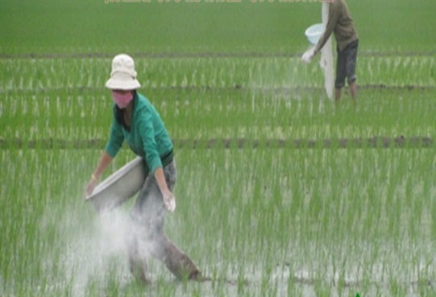
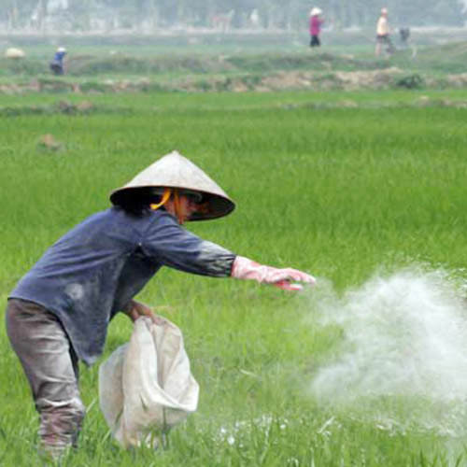

*HS thực hiện nhiệm vụ
- HS thảo luận nhóm hoàn thành câu hỏi GV đưa ra.
-HS: Nhận nhiệm vụ
*Báo cáo kết quả và thảo luận
Quan sát, hỗ trợ HS khi cần thiết.
Chốt lại và đặt vấn đề vào bài
GV: Vôi bột là một oxide có vai trò quan trọng trong đời sống con người. Vậy oxide là gì? Oxide có những tính chất hoá học như thế nào? Chúng ta cùng tìm hiểu trong bài hôm nay.
II. Hoạt động 2: Hình thành kiến thức mới
1.Hoạt động 2.1: Tìm hiểu về khái niệm và phân loại oxide
a Mục tiêu:
+ Nêu được khái niệm, CT chung của oxide
+ Gọi tên một số oxide thông dụng
b. Nội dung:
1. HS quan sát CTHH của một số chất sau: P₂O₅, Ca(OH)₂; HCl; Fe₂O₃; HNO₃; SO₂; H₂SO₄; NaOH; CuO; KOH. Yêu cầu học sinh phân loại các chất trên, đâu là acid, base.
2. Chất còn lại được gọi là oxide. Em hãy nhận xét thành phần cấu tạo của các oxide có điểm gì giống và khác nhau? Từ đó rút ra công thức chung của oxide.
- GV giới thiệu một số oxide có nhiều trong tự nhiên.
- GV giới thiệu: Dựa vào tính khả năng phản ứng với acid và base, oxide có thể phân thành bốn loại: Oxide acid, Oxide base, Oxide lưỡng tính, Oxide trung tính, cho ví dụ
- GV giới thiệu và hướng dẫn cách gọi tên một số oxide thông dụng
- Học sinh vận dụng hoàn thành phiếu học tập số 1
c. Sản phẩm:
1. Acid: HCl; HNO₃; H₂SO_{4,} Base: Ca(OH)₂; NaOH; KOH.
2. - Giống:
+ Hợp chất
+ Hai nguyên tố hóa học
+ Có 1 nguyên tố là oxi
- Khác nhau: Liên kết với oxi là những nguyên tố kim loại hoặc phi kim.
- Phiếu học tập:
Phiếu học tập 1
Câu 1: Phân loại và gọi tên các hợp chất sau?
Oxide | Phân loại | Gọi tên | Oxide | Phân loại | Gọi tên
CO₂ | Oxide acid | Carbon dioxide | SO₃ | Oxide acid | Sulfur trioxide
P₂O₅ | Oxide acid | Diphosphorus pentoxide | FeO | Oxide base | Iron (II) oxide
MgO | Oxide base | Magnesium oxide | Na₂O | Oxide base | Sodium oxide
ZnO | Oxide lưỡng tính | Zinc oxide | K₂O | Oxide base | Potassium oxide
SO₂ | Oxide acid | Sulfur dioxide | NO | Oxide trung tính | nitrogen oxide
Câu 2: Viết các công thức hóa học của các oxide sau:
MgO: Magnesium oxide  CuO: Copper (II) oxide  Fe₂O₃: Iron (III) oxide  Fe₃O₄ : Iron (II, III) oxide | CO₂ : Carbon dioxide  ZnO: Zinc oxide  SO₂ : Sulfur dioxide  P₂O₅ : Diphosphorus pentoxide
Câu 3: Chọn những CTHH (O₂, Mg, P, Al, S, Cu) và hệ số thích hợp để điền vào chổ trông trong các phản ứng sau:
a/ 4Na + O₂ 2Na₂O b/ 2Mg + O₂ 2MgO
c/ 4P + 5O₂ 2P₂O₅ d/ 4Al + 3O₂ 2Al₂O₃
e/ S + O₂ SO₂ f/ 2Cu + O₂ 2CuO

d. Tổ chức thực hiện:
Hoạt động của giáo viên và học sinh | Nội dung
* GV chuyển giao nhiệm vụ học tập  GV sử dụng phương pháp dạy học hợp tác, kĩ thuật khăn trải bàn.  Chia lớp thành nhóm các cặp đôi, yêu cầu các nhóm học sinh thảo luận và trả lời các nội dung sau:  1. HS quan sát CTHH của một số chất sau: P₂O₅, Ca(OH)₂; HCl; Fe₂O₃; HNO₃; SO₂; H₂SO₄; NaOH; CuO; KOH. Yêu cầu học sinh phân loại các chất trên, đâu là acid, base.  2. Chất còn lại được gọi là oxide. Em hãy nhận xét thành phần cấu tạo của các oxide có điểm gì giống và khác nhau? Từ đó rút ra công thức chung của oxide.  HS: -giống nhau:  + Là hợp chất  +Có hai nguyên tố hóa học  + Có 1 nguyên tố là oxygen  -Khác nhau: Liên kết với oxygen là nguyên tố kim loại hoặc phi kim.  ? Thế nào là oxide ?  GV:Hãy gạch chân những công thức là oxide trong các hợp chất sau:  Na₂SO₄; P₂O₅, CaCO₃ ; SO₂  -HS nghiên cứu trả lời (2’) : P₂O₅; SO₂.  ? Vì sao Na₂SO₄, CaCO₃.. không phải là oxide?  -Vì gồm 3 nguyên tố hóa học tạo nên.  - GV giới thiệu một số oxide có nhiều trong tự nhiên.  - GV giới thiệu: Dựa vào tính khả năng phản ứng với acid và base, oxide có thể phân thành bốn loại: Oxide acid, Oxide base, Oxide lưỡng tính, Oxide trung tính, cho ví dụ  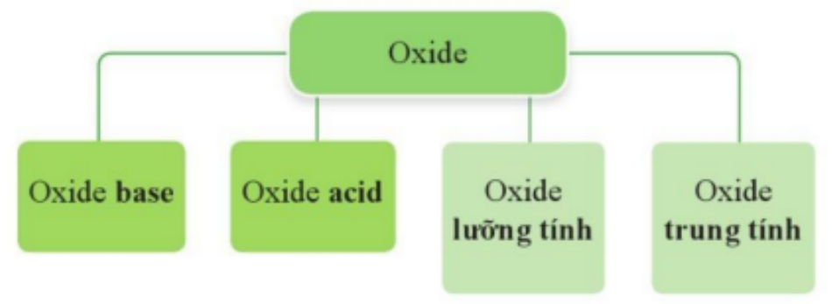  - GV giới thiệu và hướng dẫn cách gọi tên một số oxide thông dụng  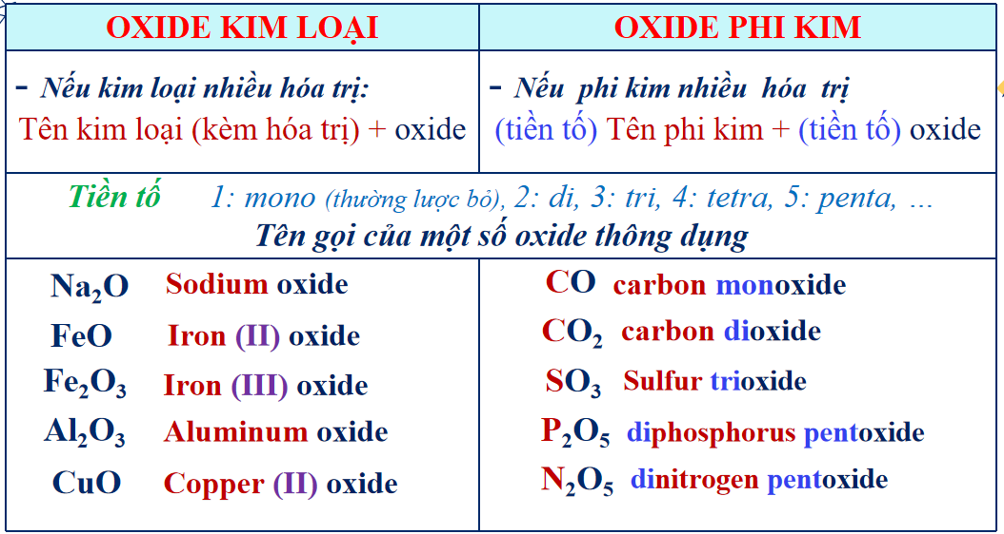  - GV chia lớp làm 4 nhóm  - Học sinh vận dụng hoàn thành phiếu học tập số 1  + Nhóm 1, 2 : câu 1,3  + Nhóm 2, 3 : câu 2,3  HS nhận nhiệm vụ, nghiên cứu SGK và trả lời câu hỏi của GV.  * HS thực hiện nhiệm vụ học tập  - Các nhóm thảo luận và hoàn thành nhiệm vụ được giao.  - Sau khi thảo luận xong, học sinh đưa ra câu trả lời.  - Thảo luận, trả lời câu hỏi để hoàn thành phiếu học tập số 1.  - HS hoạt động nhóm, hoàn thành nhiệm vụ học tập.  + Mỗi thành viên độc lập suy nghĩ viết câu trả lời vào ô của mình.  + Thảo luận thống nhất ý kiến ghi nội dung học tập vào phần trung tâm.  - HS trình bày theo phân công  + Nhóm 1 : câu 1  + Nhóm 2 : câu 2  + Nhóm 3 : câu 3  + Nhóm 4 : nhận xét  - HS các nhóm hỏi – đáp lẫn nhau , hoàn thành nhiệm vụ học tập.  *Báo cáo kết quả và thảo luận  - Học sinh trình bày kết quả.  - Các học sinh còn lại lắng nghe để nhận xét và bổ sung.  * GV đánh giá kết quả thực hiện nhiệm vụ  - GV kết luận nội dung kiến thức mà các nhóm đã trình bày.  - Trình bày phần thảo luận.  - Các học sinh còn lại nhận xét phần trình bày của bạn.  - Trình bày phần thảo luận.  - Các học sinh còn lại nhận xét phần trình bày của bạn. | I. Khái niệm  1. Khái niệm  - Oxide là hợp chất của oxygen với 1 nguyên tố khác.  - Công thức chung của oxide: M_{x}O_{y}  2. Phân loại  - Dựa vào tính khả năng phản ứng với acid và base, oxide có thể phân thành bốn loại:  + Oxide acid: SO₂, P₂O₅, CO_{2....}  + Oxide base:CaO, BaO, FeO, CuO, MgO...  + Oxide lưỡng tính: ZnO, Al₂O₃ ...  + Oxide trung tính: CO, NO...  Quy tắc gọi tên oxide: Tên nguyên tố + oxide  - Nếu kim loại nhiều hóa trị:  Tên kim loại (kèm hóa trị) + oxide  - Nếu phi kim nhiều hóa trị  (tiền tố) Tên phi kim + (tiền tố) oxide
  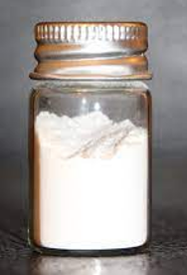 |  | 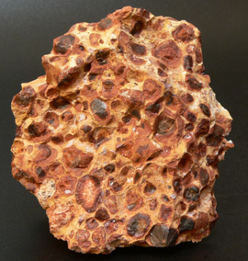
  Silicon dioxide (SiO₂) - thành phần chính của cát. | Carbon dioxide (CO₂) có trong không khí. | Aluminium oxide (Al₂O₃) - thành phần chính của quặng bauxite (boxit).
TIẾT 2
2. Hoạt động 2.2: Tính chất hóa học của oxide
a. Mục tiêu:
- Tiến hành được thí nghiệm oxide kim loại phản ứng với acid; oxide phi kim phản ứng với base: nêu và giải thích được hiện tượng xảy ra trong thí nghiệm (viết phương trình hoá học) và rút ra nhận xét về tính chất hoá học của oxide.
- Vận dụng viết PTHH tương tự của các oxide tác dụng với acid và base
b. Nội dung: Học sinh thực hiện lần lượt các nội dung sau:
- Chia lớp 4 nhóm
+ Phân công nhiệm vụ, nhận và kiểm tra dụng cụ, hóa chất
+ Tiến hành thí nghiệm:
Thí nghiệm 1: Cho bột CuO tác dụng với dung dịch HCl loãng.
Thí nghiệm 2: Dẫn khí CO₂ qua dung dịch nước vôi trong dư
Qua tiến hành thí nghiệm, học sinh nêu hiện tượng và viết PTHH xảy ra của thí nghiệm,
+ Kết luận tính chất hóa học của oxide
- Hoàn thành phiếu học tập số 2:
c. Sản phẩm:
Phiếu học tập 2
Câu 1: Qua tiến hành thí nghiệm, em hay nêu hiện tượng và viết PTHH xảy ra của thí nghiệm sau:
Thí nghiệm 1: Cho bột CuO tác dụng với dung dịch HCl loãng.
..........................................................................................................................................................................................................................................................................................................
Thí nghiệm 2: Dẫn khí CO₂ qua dung dịch nước vôi trong dư
..........................................................................................................................................................................................................................................................................................................
Câu 2: Viết các PTHH xảy ra trong các phản ứng sau(nếu có)
P₂O_{5(k)} + H₂O_{(l)} → CaO_{(r)} + H₂O_{(l)} →
CuO_{(r)} + H₂O_{(l)} → SO_{2(k)} + NaOH_{(dd)} →
CO_{2(k)} + Ca(OH)_{2(dd)} → CO₂(k) + KOH_{(dd)} →
Fe₂O_{3(r)} + HCl_{(dd)} → CuO(r) + HCl_{(dd)} →
CaO_{(r)} + H₂SO_{4 (dd)}→ MgO_{(r)} + H₂SO_{4 (dd)}→
d. Tổ chức thực hiện:
Hoạt động của giáo viên và học sinh | Nội dung kiến thức cốt lõi
* GV chuyển giao nhiệm vụ học tập  Giáo viên chia học sinh thành 4 nhóm lớn, phát phiếu học tập số 2, tổ chức thực hiện thí nghiệm:  - Học sinh đại diện đọc dụng, hóa chất cần thiết, các nhóm kiểm tra  - GV hướng dẫn học sinh các tiến hành thí nghiệm, lưu ý an toàn khi thực hành thí nghiệm  + Thí nghiệm 1: Cho bột CuO tác dụng với dung dịch HCl loãng.  + Thí nghiệm 2: Dẫn khí CO₂ qua dung dịch nước vôi trong dư  - Học sinh có 5 phút làm thí nghiệm, tìm tòi kiến thức, 5 phút thảo luận nhóm thống nhất ý kiến hoàn thành phiếu đáp án câu 1 phiếu học tập số 2.  Câu 1: Qua tiến hành thí nghiệm, em hay nêu hiện tượng và viết PTHH xảy ra của thí nghiệm sau:  Thí nghiệm 1: Cho bột CuO tác dụng với dung dịch HCl loãng.  .................................................................................................................................................................................... Thí nghiệm 2: Dẫn khí CO₂ qua dung dịch nước vôi trong dư  ....................................................................................................................................................................................  - HS nhận nhiệm vụ .  * HS thực hiện nhiệm vụ học tập  - Học sinh quang sát hình, động não suy nghĩ để đề xuất đáp án phù hợp.  - Thảo luận nhóm và hoàn thành phiếu học tập số 2.  - Giải quyết vấn đề GV đưa ra.  - Thảo luận nhóm và hoàn thành phiếu học tập số 1.  *Báo cáo kết quả và thảo luận  - Chọn 3 nhóm trình bày về cách tính trong phiếu học tập số 1. Các nhóm còn lại quan sát, nhận xét.  * GV đánh giá kết quả thực hiện nhiệm vụ  (GV lưu ý nên chọn nhóm làm đúng và các nhóm làm sai để sửa rút kinh nghiệm)  - GV kết luận nội dung kiến thức cho HS.  - Đại diện 3 nhóm lên trình bày lần lượt 3 câu hỏi phần thảo luận của nhóm.  - Các nhóm còn lại nhận xét phần trình bày của nhóm bạn.  Vận dụng : GV chia học sinh thành 6 nhóm và hoàn thành câu 2 phiếu học tập số 2.  Học sinh chia nhóm hoàn thành nhiệm vụ vô bảng nhóm.  - Đại diện 2 nhóm lên trình bày lần lượt đáp án của nhóm mình  - Các nhóm còn lại nhận xét phần trình bày của nhóm bạn.  * Mở rộng:  - Giáo viên cho học sinh tìm hiểu:  + Về vai trò của SO₂ và hiện tượng, tác hại, nguyên nhân mưa acid.  + Hiệu ứng nhà kính | III.Tính chất hóa học của oxide.  1. Oxide base + acid (HCl, H₂SO₄ loãng) → muối + nước  - Tất cả các oxide base đều tác dụng  - Phương trình phản ứng minh họa:  BaO + H₂SO₄ → BaSO₄ + H₂O  Fe₂O₃ + 6HCl → 2FeCl₃ + 3H₂O  2. Oxide acid + base → muối + nước  - Điều kiện: base tan (kiềm) (LiOH, KOH, NaOH, Ba(OH)₂, Ca(OH)₂…)  - Phương trình phản ứng minh họa:  SO₂ + 2NaOH → Na₂SO₃ + 2H₂O  CO₂ + Ca(OH)₂ → CaCO₃ + H₂O
III. Hoạt động 3: Luyện tập
1.Mục tiêu: Củng cố, khắc sâu nội dụng toàn bộ bài học.
2.Nội dung: GV cho học sinh làm việc cá nhân và trả lời một số câu hỏi trắc nghiệm dưới hình thức cho chơi rung chuông vàng.
3.Sản phẩm: Sản phẩm đáp án câu trả lời.

4.Tổ chức thực hiện
Hoạt động của GV & HS | Nội dung
* GV chuyển giao nhiệm vụ học tập
- GV trình chiếu câu hỏi, học sinh sử dụng bảng A, B, C, D để trả lời
- Luật chơi:
Có 8 câu hỏi. Mỗi câu sẽ có thời gian suy nghĩ và trả lời là 10 giây, trả lời bằng cách đưa bảng chữ cái lên sau khi hết thời gian. Thí sinh nào có tổng số điểm nhiều nhất sau 8 câu hỏi sẽ là thí sinh chiến thắng cuộc thi rung chuông vàng.
Câu 1: Vôi sống là tên gọi của hợp chất có công thức nào sau đây?
- BaO B. CaO C. BaCO₃ D. CaCO₃
Câu 2: Công thức hóa học của iron (III) oxide là
A.Fe₂O₃ B. Fe₃O₄ C. FeO D. Fe₃O₂
Câu 3: Công thức SO₂ còn có tên gọi nào sau đây?
- Khí sunfate B. Khí carbonic
C. Khí sulfur trioxide D. Khí sulfur dioxide
Câu 4: Chất khí nào sau đây là nguyên nhân gây ra hiệu ứng nhà kính?
A.O₂ B. CO₂ C. N₂ D. H₂
Câu 5: Chất nào sau đây tác dụng với dung dịch HCl tạo thành muối và nước?
A.CuO B. CO₂ C. N₂ D. P₂O₅
Câu 6: Dãy chất sau đây chỉ gồm oxide
- MgO, CaO, CuO, FeO.
- SO₂, CO₂, NaOH, CaSO₄.
- CaO, Ba(OH)₂, MgSO₄, BaO.
- MgO, Ba(OH)₂, CaSO₄, HCl
Câu 7: Dãy gồm các oxide acid là
- CO₂, SO₃, Na₂O, NO₂.
- H₂O, CO, NO, Al₂O₃.
- SO₂, P₂O₅, CO₂, SO₃.
- CO₂, SO₂, NO, P₂O₅.
Câu 8: Dãy chất gồm các basic oxide
- CaO, CO₂, K₂O, Na₂O.
- CuO, NO, MgO, CaO
- CuO, CaO, MgO, Na2O.
- K₂O, FeO, P₂O₅, ZnO
* HS thực hiện nhiệm vụ học tập
Học sinh trả lời câu hỏi
*Báo cáo kết quả Cho cả lớp trả lời;
- Mời đại diện giải thích;
* GV đánh giá kết quả thực hiện nhiệm vụ
GV kết luận về nội dung kiến thức.
IV.Hoạt động 4: Vận dụng
a.Mục tiêu: Vận dụng kiến thức đã học, trả lời được 1 số câu hỏi thực tế
b.Nội dung: GV cho học sinh làm việc cá nhân và trả lời câu hỏi
c.Sản phẩm: Sản phẩm đáp án câu trả lời.

d.Tổ chức thực hiện
Giải thích vấn đề thực tế sau:
Vì sao các mẫu CaO để lâu trong phòng thí nghiệm trong phòng thí nghiệm, khi cho tác dụng với dd axit lại thấy có khí thoát ra
Đáp án: Khi CaO để lâu trong phòng thí nghiệm, sẽ tác dụng với CO₂ trong không khí, tạo CaCO₃, chính CaCO₃ mới là chất tác dụng với dd axit chứ không phải CaO, nên mới có hiện tượng tạo chất khí
V. Hoạt động nối tiếp (Dặn dò và hướng dẫn học ở nhà)
- GV yêu cầu HS tóm tắt nội dung bài học bằng sơ đồ tư duy.
- Nghiên cứu nội dung bài mới
*. Điều chỉnh bổ sung:
...................................................................................................................................................................................................................................................................................................................................................................................................

Bài tập bổ sung nếu cần
Câu 1. Viết phương trình phản ứng hóa học của KOH tác dụng với:
a. Sulfur dioxide
b. Carbon dioxide
Hướng dẫn giải
- SO₂ + 2KOH → K₂SO₃ + H₂O hoặc SO₂ + KOH → KHSO₃
- CO₂ + 2KOH → K₂CO₃ + H₂O hoặc CO₂ + KOH → KHCO₃
Câu 2. Gọi tên các oxide sau đây: ZnO; CaO; FeO; NO₂; K₂O; SO₃.
Hướng dẫn giải
CTHH | Tên gọi
ZnO | Zinc oxide
CaO | Calcium oxide
FeO | Iron (II) oxide
NO₂ | Nitrogen dioxide hoặc Nitrogen (IV) oxide
K₂O | Potassium oxide
SO₃ | Sulfur trioxide hoặc Sulfur (VI) oxide
Câu 3. ‘‘Hiệu ứng nhà kính” là hiện tượng Trái Đất ấm dần lên do các bức xạ có bước sóng dài trong vùng hồng ngoại bị khí quyển giữ lại mà không bức xạ ra ngoài vũ trụ. Khí nào là nguyên nhân chính gây ra hiệu ứng nhà kính?
Hướng dẫn giải
Khí gây ra hiện tượng hiệu ứng nhà kính : CO₂
Câu 4. Hãy viết các phương trình hoá học giữa khí oxygen và các đơn chất tương ứng để tạo ra các oxide sau: Na₂O; CO₂; Fe₂O₃.
Hướng dẫn giải
4Na + O₂ → 2Na₂O
C + O₂ → CO₂
4Fe + 3O₂ → 2Fe₂O₃
Câu 5. Cho các oxide sau: FeO; SO₃; Na₂O; P₂O₅; CO₂; CuO; BaO; N₂O₅. Oxide nào trong các oxide trên là oxide acid, oxide base?
Hướng dẫn giải
Oxide acid: SO₃; P₂O₅; CO₂; N₂O₅.
Oxide base: FeO; Na₂O; CuO; BaO.
Câu 6. Oxide là:
A. Hỗn hợp của nguyên tố oxygen với một nguyên tố hoá học khác.
B. Hợp chất của nguyên tố phi kim với một nguyên tố hoá học khác.

C. Hợp chất của oxygen với một nguyên tố hoá học khác.
D. Hợp chất của nguyên tố kim loại với một nguyên tố hoá học khác.
Câu 7. Oxide acid là:
A. Những oxide tác dụng với dung dịch acid tạo thành muối và nước.

B. Những oxide tác dụng với dung dịch base tạo thành muối và nước.
C. Những oxide không tác dụng với dung dịch base và dung dịch acid.
D. Những oxide chỉ tác dụng được với muối.
Câu 8. Oxide base là:

A. Những oxide tác dụng với dung dịch acid tạo thành muối và nước.
B. Những oxide tác dụng với dung dịch base tạo thành muối và nước.
C. Những oxide không tác dụng với dung dịch base và dung dịch acid.
D. Những oxide chỉ tác dụng được với muối.

